MODA TASARIM TEKNOLOJİSİ BÖLÜMÜ
UNUTMA ! MESLEĞİN GELECEĞİNDİR
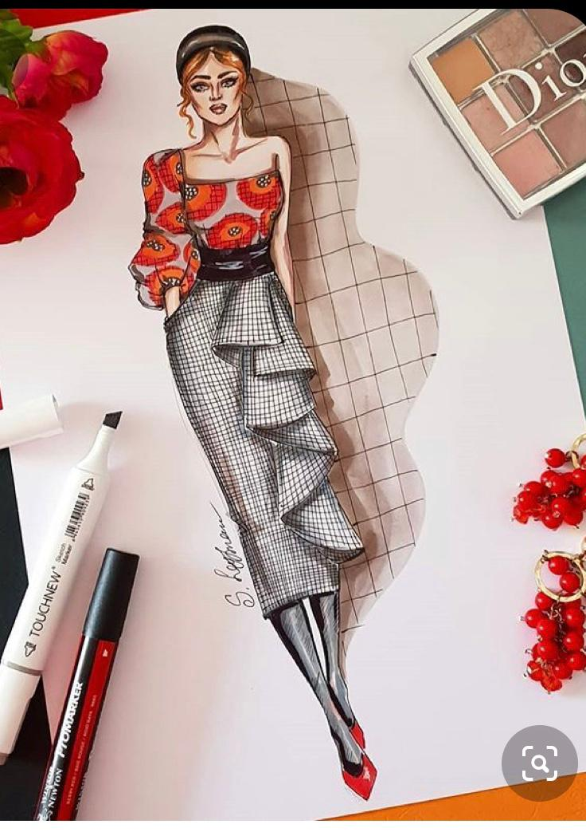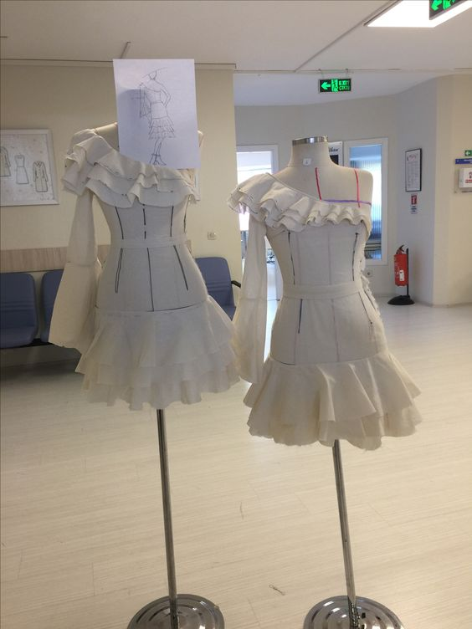
MODA TASARIM TEKNOLOJİSİ ALANININ AMACI
Tekstil endüstrisinin gereksinimi olan giyim tasarımı bilen tasarımcılar ve modelistler yetiştirmeyi amaçlamaktadır. Bölüm öğrencileri eğitim süresince tasarım ilkesi bakımından farklı olmayan; fakat ürün oluşturulması için farklı teknik yöntemler gerektiren giyim tasarımına dönük Kalıp Hazırlama, Üretim, Drapaj ve Tasarım gibi dersler alırlar. Eğitim fabrika ve fuar ziyaretleri, müze gezileri, konferanslar ve sergiler ile desteklenmektedir
Modelist; kadın ,erkek ve çocuk giysilerine ait kalıp, kalıba uygun şablon, serileme ve pastal planı hazırlama, örnek dikiminin yapılmasını sağlama, iş geliştirmeye yönelik önerilerde bulunma bilgi ve becerisine sahip meslek elemanıdır.
MODELİSTİN GÖREVLERİ
İş planı yapmak, Belirlenen modele ve ölçüye uygun kalıp hazırlamak,
Kalıpları serileştirmek, Kalıpları şablonlamak,
Kalıp ve modele uygun malzeme tespiti yapmak, Pastal resmi hazırlamak,
Numune dikimi yaptırmak,Mesleki gelişime ilişkin etkinliklere katılmak şeklinde sıralanabilir.
MODA TASARIMCISI: özgün kıyafet, aksesuar ve ayakkabılar tasarlar. Tasarımları çizer, kumaş ve desenleri seçer, tasarladığı ürünlerin nasıl üretileceğine dair talimatlar verir.
MODA TASARIMCISININ GÖREVLERİ
Moda trendlerini incelemek ve tüketicilere hitap edecek tasarımları belirlemek,
Tasarımlar için hedef pazarları ve demografileri tanımlamak, Kreasyon için bir temaya karar vermek,
Tasarım fikrini yaratmak veya görselleştirmek için elle tasarım yapmak veya bilgisayar destekli tasarım programları kullanmak,
Kumaş örnekleri almak için üretici veya ticari fuarları ziyaret etmek,
Prototip bir tasarım oluşturmak için diğer tasarımcılarla veya ekip üyeleriyle çalışmak,
Tasarımların nihai üretimini denetlemek,
Örnek kıyafetlerin modeller üzerindeki görünümünü inceleyerek, tasarlanan ürünün hedef tüketicilerin yaş, cinsiyet, stil ve sosyoekonomik statüleriyle eşleştiğinden emin olmak ve gerektiğinde giysileri yeniden tasarlamak,
Yeni moda trendlerinin yanı sıra kumaş, renk ve desenler ile ilgili genel eğilimleri takip etmek,
HANGİ NİTELİKLERE SAHİP OLMAK GEREKİR?
Yaratıcı, meraklı, araştırmacı ve girişken bir kişilik yapısı ile birlikte sanat, tasarım ve modaya ilgi duyması gerekli.
İŞ BULMA OLANAKLARI NELERDİR?
Moda tasarımcısı, Modelist, stilist, tasarımcı asistanı, müşteri temsilcisi olarak işe başlayabilirler. Eğitim alındığı takdirde, kostüm tasarımı, giyim endüstrisi öğretmenliği, giyim öğretmenliği, hazır giyim öğretmenliği mesleklerini de seçebilirler.
ÖĞRENCİLERİMİZİN ÇALIŞMALARINDAN ÖRNEKLER
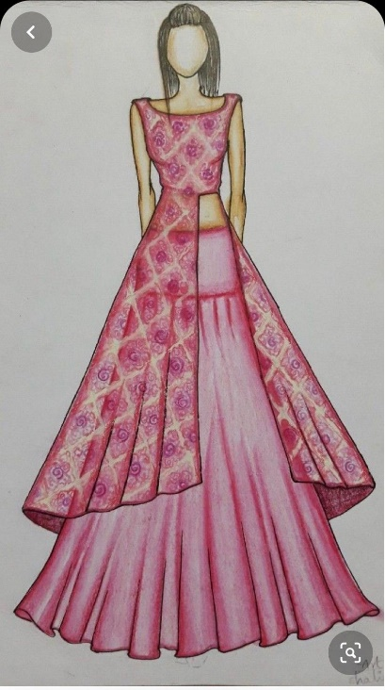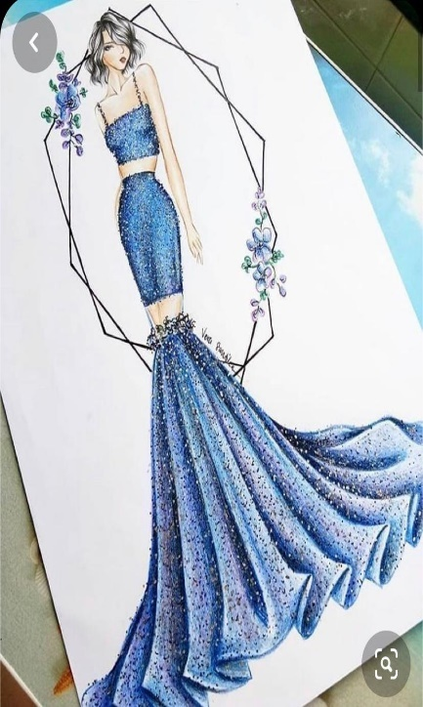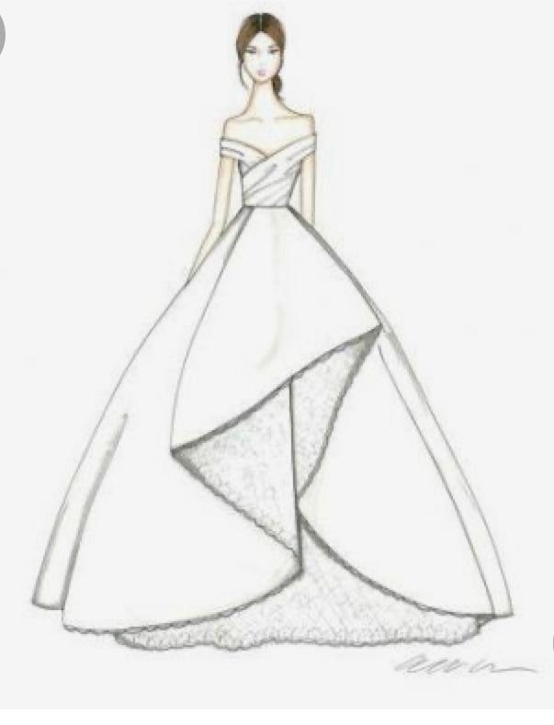
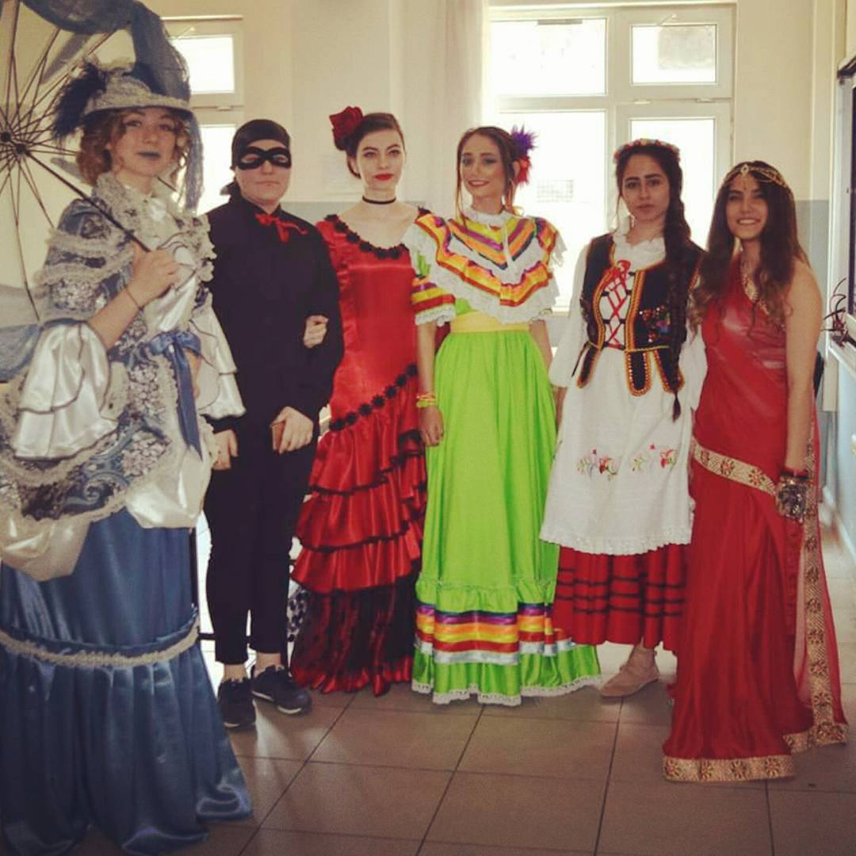
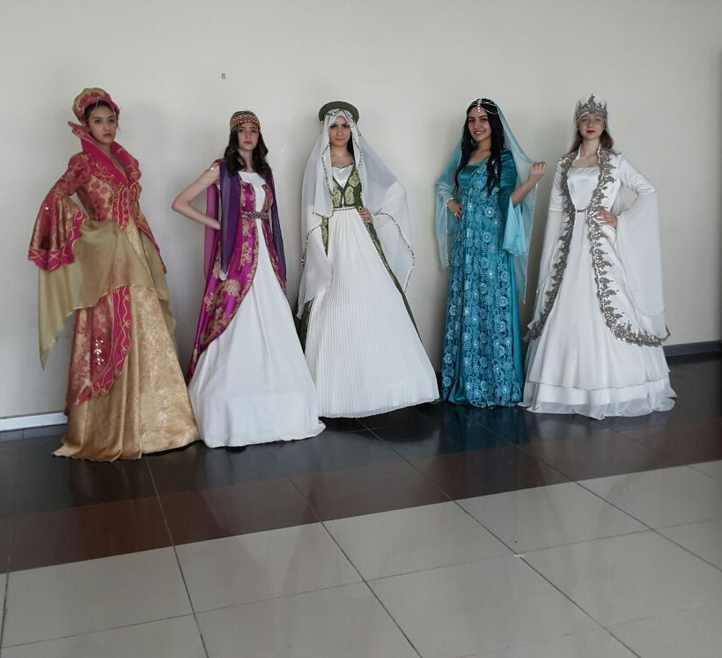

4 YILLIK MODA TASARIM BÖLÜMÜ TABAN PUANLARI
ÜNİVERSİTE | FAKÜLTE | BÖLÜM | PUAN TÜRÜ | GENEL YERL. | GENEL KONT. | TABAN PUAN | TAVAN PUAN
ANKARA HACI BAYRAM VELİ ÜNİVERSİTESİ | Sanat ve Tasarım Fakültesi | Moda Tasarımı | EA | 29 | 28 | 264,59114 | 319,06325
GE ÜNİVERSİTESİ (İZMİR) | Moda ve Tasarım Yüksekokulu | Moda Tasarımı | EA | 31 | 30 | 256,30174 | 333,27559
SELÇUK ÜNİVERSİTESİ (KONYA) | Sanat ve Tasarım Fakültesi | Moda Tasarımı | EA | 41 | 40 | 241,59696 | 290,34902
ANKARA HACI BAYRAM VELİ ÜNİVERSİTESİ | Sanat ve Tasarım Fakültesi | Moda Tasarımı (M.T.O.K.) | EA | 7 | 7 | 237,45549 | 261,89815
ANKARA HACI BAYRAM VELİ ÜNİVERSİTESİ | Sanat ve Tasarım Fakültesi | Moda Tasarımı (KKTC Uyruklu) | EA | 0 | 2 | — | —
ULUSLARARASI BALKAN ÜNİVERSİTESİ (ÜSKÜP-MAKEDONYA) | Sanat ve Tasarım Fakültesi | Moda Tasarımı (Ücretli) | EA | 0 | 7 | — | —
ULUSLARARASI BALKAN ÜNİVERSİTESİ (ÜSKÜP-MAKEDONYA) | Sanat ve Tasarım Fakültesi | Moda Tasarımı (%50 İndirimli) | EA | 0 | 3 | — | —
ULUSLARARASI BALKAN ÜNİVERSİTESİ (ÜSKÜP-MAKEDONYA) | Sanat ve Tasarım Fakültesi | Moda Tasarımı (%25 İndirimli) | EA | 0 | 5 | — | —

2YILLIK MODA TASARIM BÖLÜMÜ TABAN PUANLARI 2020

ÜNİVERSİTE | FAKÜLTE | BÖLÜM | PUAN TÜRÜ | GENEL KONT. | GENEL YERL. | TABAN PUAN | TAVAN PUAN
İSTANBUL AYVANSARAY ÜNİVERSİTESİ | Plato Meslek Yüksekokulu | Moda Tasarımı (Uzaktan Öğretim) (Burslu) | TYT | 3 | 3 | 349,49341 | 378,57166
İSTANBUL BİLGİ ÜNİVERSİTESİ | Meslek Yüksekokulu | Moda Tasarımı (İÖ) (Burslu) | TYT | 4 | 4 | 341,70175 | 361,85743
İSTANBUL BİLGİ ÜNİVERSİTESİ | Meslek Yüksekokulu | Moda Tasarımı (Burslu) | TYT | 4 | 4 | 330,56596 | 417,31864
FARUK SARAÇ TASARIM MESLEK YÜKSEKOKULU(BURSA) | Faruk Saraç Tasarım Meslek Yüksekokulu | Moda Tasarımı (Burslu) | TYT | 6 | 6 | 307,40162 | 368,03474
İSTANBUL KÜLTÜR ÜNİVERSİTESİ | Meslek Yüksekokulu | Moda Tasarımı (İÖ) (Burslu) | TYT | 3 | 3 | 305,16566 | 320,16689
IŞIK ÜNİVERSİTESİ(İSTANBUL) | Meslek Yüksekokulu | Moda Tasarımı (Burslu) | TYT | 2 | 2 | 300,45672 | 306,07156
İSTANBUL AYDIN ÜNİVERSİTESİ | Anadolu Bil Meslek Yüksekokulu | Moda Tasarımı (Burslu) | TYT | 6 | 6 | 298,59763 | 356,55435
BEYKENT ÜNİVERSİTESİ(İSTANBUL) | Meslek Yüksekokulu | Moda Tasarımı (Burslu) | TYT | 4 | 4 | 293,01864 | 326,59355
HALİÇ ÜNİVERSİTESİ(İSTANBUL) | Meslek Yüksekokulu | Moda Tasarımı (Burslu) | TYT | 3 | 3 | 292,27265 | 304,37673
İSTANBUL KÜLTÜR ÜNİVERSİTESİ | Meslek Yüksekokulu | Moda Tasarımı (Burslu) | TYT | 4 | 4 | 287,19531 | 333,23376
MARMARA ÜNİVERSİTESİ(İSTANBUL) | Teknik Bilimler Meslek Yüksekokulu | Moda Tasarımı | TYT | 50 | 50 | 286,11757 | 358,18161
İSTANBUL GELİŞİM ÜNİVERSİTESİ | İstanbul Gelişim Meslek Yüksekokulu | Moda Tasarımı (Burslu) | TYT | 3 | 3 | 280,35607 | 308,36687
MALTEPE ÜNİVERSİTESİ(İSTANBUL) | Meslek Yüksekokulu | Moda Tasarımı (Burslu) | TYT | 2 | 2 | 275,84832 | 282,68477
İSTANBUL AYVANSARAY ÜNİVERSİTESİ | Plato Meslek Yüksekokulu | Moda Tasarımı (Burslu) | TYT | 3 | 3 | 274,39452 | 282,75752
AVRASYA ÜNİVERSİTESİ(TRABZON) | Meslek Yüksekokulu | Moda Tasarımı (Burslu) | TYT | 3 | 3 | 274,36347 | 344,29294
İSTANBUL AREL ÜNİVERSİTESİ | Meslek Yüksekokulu | Moda Tasarımı (Burslu) | TYT | 3 | 3 | 271,61925 | 283,7159
NİŞANTAŞI ÜNİVERSİTESİ(İSTANBUL) | Nişantaşı Meslek Yüksekokulu | Moda Tasarımı (İÖ) (Burslu) | TYT | 3 | 3 | 269,2901 | 275,49928
İSTANBUL AYVANSARAY ÜNİVERSİTESİ | Plato Meslek Yüksekokulu | Moda Tasarımı (İÖ) (Burslu) | TYT | 2 | 2 | 269,27505 | 273,92659
İSTANBUL AYDIN ÜNİVERSİTESİ | Anadolu Bil Meslek Yüksekokulu | Moda Tasarımı (İÖ) (Burslu) | TYT | 3 | 3 | 269,10735 | 305,1795
İSTANBUL GELİŞİM ÜNİVERSİTESİ | İstanbul Gelişim Meslek Yüksekokulu | Moda Tasarımı (İÖ) (Burslu) | TYT | 2 | 2 | 265,74182 | 313,38496
MARMARA ÜNİVERSİTESİ(İSTANBUL) | Teknik Bilimler Meslek Yüksekokulu | Moda Tasarımı (İÖ) | TYT | 50 | 52 | 263,68859 | 332,43741
BEYKENT ÜNİVERSİTESİ(İSTANBUL) | Meslek Yüksekokulu | Moda Tasarımı (İÖ) (Burslu) | TYT | 4 | 4 | 263,33347 | 288,45228
NİŞANTAŞI ÜNİVERSİTESİ(İSTANBUL) | Nişantaşı Meslek Yüksekokulu | Moda Tasarımı (Burslu) | TYT | 5 | 5 | 262,40568 | 266,42868
BURSA ULUDAĞ ÜNİVERSİTESİ | Teknik Bilimler Meslek Yüksekokulu | Moda Tasarımı | TYT | 20 | 20 | 261,57227 | 303,70798
MARMARA ÜNİVERSİTESİ(İSTANBUL) | Teknik Bilimler Meslek Yüksekokulu | Moda Tasarımı (Uzaktan Öğretim) | TYT | 50 | 52 | 259,86859 | 333,67283
İSTANBUL OKAN ÜNİVERSİTESİ | Meslek Yüksekokulu | Moda Tasarımı (Burslu) | TYT | 3 | 3 | 259,51175 | 265,0289
IŞIK ÜNİVERSİTESİ(İSTANBUL) | Meslek Yüksekokulu | Moda Tasarımı (İÖ) (Burslu) | TYT | 2 | 2 | 255,67012 | 299,84112
EGE ÜNİVERSİTESİ(İZMİR) | Emel Akın Meslek Yüksekokulu | Moda Tasarımı | TYT | 55 | 57 | 254,3313 | 343,80433
IŞIK ÜNİVERSİTESİ(İSTANBUL) | Meslek Yüksekokulu | Moda Tasarımı (%75 İndirimli) | TYT | 6 | 6 | 241,51652 | 295,51371
MALTEPE ÜNİVERSİTESİ(İSTANBUL) | Meslek Yüksekokulu | Moda Tasarımı (%75 İndirimli) | TYT | 10 | 10 | 241,24232 | 278,86177
EGE ÜNİVERSİTESİ(İZMİR) | Bayındır Meslek Yüksekokulu | Moda Tasarımı | TYT | 35 | 36 | 239,37517 | 305,75857
İSTANBUL BİLGİ ÜNİVERSİTESİ | Meslek Yüksekokulu | Moda Tasarımı (%75 İndirimli) | TYT | 38 | 38 | 230,5547 | 317,85115
ANKARA ÜNİVERSİTESİ | Beypazarı Meslek Yüksekokulu | Moda Tasarımı | TYT | 50 | 52 | 229,86677 | 283,97148
HALİÇ ÜNİVERSİTESİ(İSTANBUL) | Meslek Yüksekokulu | Moda Tasarımı (%75 İndirimli) | TYT | 27 | 27 | 224,91874 | 279,77811
ÇUKUROVA ÜNİVERSİTESİ(ADANA) | Adana Meslek Yüksekokulu | Moda Tasarımı | TYT | 45 | 47 | 224,08327 | 311,8586
AKDENİZ ÜNİVERSİTESİ(ANTALYA) | Serik Gülsün-Süleyman Süral Meslek Yüksekokulu | Moda Tasarımı | TYT | 60 | 62 | 222,68051 | 288,75348
İSTANBUL KÜLTÜR ÜNİVERSİTESİ | Meslek Yüksekokulu | Moda Tasarımı (%75 İndirimli) | TYT | 22 | 22 | 222,06691 | 269,02357
AYDIN ADNAN MENDERES ÜNİVERSİTESİ | Aydın Meslek Yüksekokulu | Moda Tasarımı | TYT | 50 | 52 | 220,22661 | 281,2072
BEYKENT ÜNİVERSİTESİ(İSTANBUL) | Meslek Yüksekokulu | Moda Tasarımı (%75 İndirimli) | TYT | 30 | 30 | 219,07535 | 278,88145
SAKARYA UYGULAMALI BİLİMLER ÜNİVERSİTESİ | Ferizli Meslek Yüksekokulu | Moda Tasarımı | TYT | 50 | 52 | 218,97769 | 272,56434
AVRASYA ÜNİVERSİTESİ(TRABZON) | Meslek Yüksekokulu | Moda Tasarımı (%75 İndirimli) | TYT | 27 | 4 | 217,88147 | 254,62538
İSTANBUL GELİŞİM ÜNİVERSİTESİ | İstanbul Gelişim Meslek Yüksekokulu | Moda Tasarımı (%75 İndirimli) | TYT | 20 | 20 | 217,08718 | 272,22362
PAMUKKALE ÜNİVERSİTESİ(DENİZLİ) | Denizli Teknik Bilimler Meslek Yüksekokulu | Moda Tasarımı | TYT | 70 | 72 | 216,58124 | 374,61618
IŞIK ÜNİVERSİTESİ(İSTANBUL) | Meslek Yüksekokulu | Moda Tasarımı (İÖ) (%75 İndirimli) | TYT | 8 | 3 | 214,38803 | 236,79651
BEYKENT ÜNİVERSİTESİ(İSTANBUL) | Meslek Yüksekokulu | Moda Tasarımı (%50 İndirimli) | TYT | 6 | 6 | 213,97802 | 241,96919
ÇUKUROVA ÜNİVERSİTESİ(ADANA) | Adana Meslek Yüksekokulu | Moda Tasarımı (İÖ) | TYT | 35 | 36 | 208,55075 | 242,60779
İSTANBUL AREL ÜNİVERSİTESİ | Meslek Yüksekokulu | Moda Tasarımı (%50 İndirimli) | TYT | 7 | 2 | 206,92744 | 213,62844
AYDIN ADNAN MENDERES ÜNİVERSİTESİ | Söke Meslek Yüksekokulu | Moda Tasarımı | TYT | 50 | 52 | 206,88384 | 322,76124
IŞIK ÜNİVERSİTESİ(İSTANBUL) | Meslek Yüksekokulu | Moda Tasarımı (%50 İndirimli) | TYT | 10 | 5 | 206,23326 | 225,97764
BOLU ABANT İZZET BAYSAL ÜNİVERSİTESİ | Gerede Meslek Yüksekokulu | Moda Tasarımı | TYT | 40 | 41 | 205,6171 | 263,92571
MALTEPE ÜNİVERSİTESİ(İSTANBUL) | Meslek Yüksekokulu | Moda Tasarımı (%50 İndirimli) | TYT | 10 | 10 | 197,7211 | 241,0888
İSTANBUL OKAN ÜNİVERSİTESİ | Meslek Yüksekokulu | Moda Tasarımı (%50 İndirimli) | TYT | 27 | 5 | 196,51752 | 216,17645
MANİSA CELÂL BAYAR ÜNİVERSİTESİ | Salihli Meslek Yüksekokulu | Moda Tasarımı | TYT | 65 | 67 | 194,32732 | 296,0166
TARSUS ÜNİVERSİTESİ(MERSİN) | Meslek Yüksekokulu | Moda Tasarımı | TYT | 50 | 52 | 192,97303 | 255,24205
İSTANBUL GELİŞİM ÜNİVERSİTESİ | İstanbul Gelişim Meslek Yüksekokulu | Moda Tasarımı (%50 İndirimli) | TYT | 7 | 7 | 192,64986 | 217,84306
İSTANBUL AYVANSARAY ÜNİVERSİTESİ | Plato Meslek Yüksekokulu | Moda Tasarımı (%75 İndirimli) | TYT | 27 | 17 | 190,40683 | 259,5839
BURDUR MEHMET AKİF ERSOY ÜNİVERSİTESİ | Bucak Emin Gülmez Teknik Bilimler Meslek Yüksekokulu | Moda Tasarımı | TYT | 25 | 15 | 190,3389 | 220,63716
DÜZCE ÜNİVERSİTESİ | Meslek Yüksekokulu | Moda Tasarımı | TYT | 60 | 62 | 190,10104 | 335,18601
İSTANBUL GELİŞİM ÜNİVERSİTESİ | İstanbul Gelişim Meslek Yüksekokulu | Moda Tasarımı (İÖ) (%75 İndirimli) | TYT | 15 | 13 | 189,63126 | 238,48232
NİŞANTAŞI ÜNİVERSİTESİ(İSTANBUL) | Nişantaşı Meslek Yüksekokulu | Moda Tasarımı (İÖ) (%75 İndirimli) | TYT | 27 | 5 | 189,1178 | 225,6212
GİRESUN ÜNİVERSİTESİ | Şebinkarahisar Teknik Bilimler Meslek Yüksekokulu | Moda Tasarımı | TYT | 20 | 15 | 188,57113 | 234,1923
PAMUKKALE ÜNİVERSİTESİ(DENİZLİ) | Buldan Meslek Yüksekokulu | Moda Tasarımı | TYT | 35 | 36 | 188,0269 | 222,19171
İSTANBUL AYDIN ÜNİVERSİTESİ | Anadolu Bil Meslek Yüksekokulu | Moda Tasarımı (İÖ) (%75 İndirimli) | TYT | 27 | 26 | 187,11964 | 255,97161
KAFKAS ÜNİVERSİTESİ(KARS) | Güzel Sanatlar Meslek Yüksekokulu | Moda Tasarımı | TYT | 30 | 13 | 186,81557 | 386,81952
BEYKENT ÜNİVERSİTESİ(İSTANBUL) | Meslek Yüksekokulu | Moda Tasarımı (İÖ) (%75 İndirimli) | TYT | 36 | 26 | 186,70968 | 233,67341
NİĞDE ÖMER HALİSDEMİR ÜNİVERSİTESİ | Bor Halil-Zöhre Ataman Meslek Yüksekokulu | Moda Tasarımı | TYT | 25 | 16 | 186,38323 | 264,55324
İSTANBUL AYVANSARAY ÜNİVERSİTESİ | Plato Meslek Yüksekokulu | Moda Tasarımı (Uzaktan Öğretim) (%75 İndirimli) | TYT | 31 | 27 | 184,25238 | 302,49977
FARUK SARAÇ TASARIM MESLEK YÜKSEKOKULU(BURSA) | Faruk Saraç Tasarım Meslek Yüksekokulu | Moda Tasarımı (%50 İndirimli) | TYT | 56 | 48 | 182,69442 | 307,20638
MALATYA TURGUT ÖZAL ÜNİVERSİTESİ | Yeşilyurt Meslek Yüksekokulu | Moda Tasarımı | TYT | 40 | 38 | 181,96679 | 310,72878
İSTANBUL KÜLTÜR ÜNİVERSİTESİ | Meslek Yüksekokulu | Moda Tasarımı (İÖ) (%75 İndirimli) | TYT | 27 | 17 | 181,91505 | 245,13454
NİŞANTAŞI ÜNİVERSİTESİ(İSTANBUL) | Nişantaşı Meslek Yüksekokulu | Moda Tasarımı (%75 İndirimli) | TYT | 45 | 34 | 181,74446 | 255,9891
AMASYA ÜNİVERSİTESİ | Amasya Teknik Bilimler Meslek Yüksekokulu | Moda Tasarımı | TYT | 30 | 30 | 181,57547 | 357,51952
KÜTAHYA DUMLUPINAR ÜNİVERSİTESİ | Gediz Meslek Yüksekokulu | Moda Tasarımı | TYT | 25 | 8 | 181,49335 | 229,54625
İSTANBUL KÜLTÜR ÜNİVERSİTESİ | Meslek Yüksekokulu | Moda Tasarımı (%50 İndirimli) | TYT | 15 | 10 | 181,3347 | 225,16771
İSTANBUL AYDIN ÜNİVERSİTESİ | Anadolu Bil Meslek Yüksekokulu | Moda Tasarımı (%50 İndirimli) | TYT | 54 | 44 | 180,60775 | 260,33491
İSTANBUL AYVANSARAY ÜNİVERSİTESİ | Plato Meslek Yüksekokulu | Moda Tasarımı (İÖ) (%75 İndirimli) | TYT | 18 | 6 | 178,54002 | 242,88908
İSTANBUL BİLGİ ÜNİVERSİTESİ | Meslek Yüksekokulu | Moda Tasarımı (İÖ) (%75 İndirimli) | TYT | 38 | 16 | 177,82046 | 322,93695
HİTİT ÜNİVERSİTESİ(ÇORUM) | Teknik Bilimler Meslek Yüksekokulu | Moda Tasarımı | TYT | 25 | 22 | 176,61585 | 261,90178
MUNZUR ÜNİVERSİTESİ(TUNCELİ) | Tunceli Meslek Yüksekokulu | Moda Tasarımı | TYT | 20 | 13 | 176,02263 | 215,35535
UŞAK ÜNİVERSİTESİ | Ulubey Meslek Yüksekokulu | Moda Tasarımı | TYT | 25 | 18 | 175,93631 | 262,19789
GİRESUN ÜNİVERSİTESİ | Teknik Bilimler Meslek Yüksekokulu | Moda Tasarımı | TYT | 50 | 29 | 175,29056 | 321,98399
AFYON KOCATEPE ÜNİVERSİTESİ(AFYONKARAHİSAR) | Dinar Meslek Yüksekokulu | Moda Tasarımı | TYT | 20 | 16 | 174,88424 | 249,67225
KAHRAMANMARAŞ SÜTÇÜ İMAM ÜNİVERSİTESİ | Teknik Bilimler Meslek Yüksekokulu | Moda Tasarımı | TYT | 50 | 52 | 174,85969 | 349,06178
AYDIN ADNAN MENDERES ÜNİVERSİTESİ | Söke Meslek Yüksekokulu | Moda Tasarımı (İÖ) | TYT | 25 | 23 | 173,8781 | 226,50571
ISPARTA UYGULAMALI BİLİMLER ÜNİVERSİTESİ | Gönen Meslek Yüksekokulu | Moda Tasarımı | TYT | 25 | 11 | 172,88636 | 238,94035
BİLECİK ŞEYH EDEBALİ ÜNİVERSİTESİ | Söğüt Meslek Yüksekokulu | Moda Tasarımı | TYT | 35 | 20 | 172,48912 | 234,89332
ERZİNCAN BİNALİ YILDIRIM ÜNİVERSİTESİ | Meslek Yüksekokulu | Moda Tasarımı | TYT | 25 | 22 | 172,17658 | 356,18991
KIRKLARELİ ÜNİVERSİTESİ | Teknik Bilimler Meslek Yüksekokulu | Moda Tasarımı | TYT | 40 | 25 | 171,90592 | 249,57795
ORDU ÜNİVERSİTESİ | Fatsa Meslek Yüksekokulu | Moda Tasarımı | TYT | 50 | 48 | 171,83176 | 292,43772
MANİSA CELÂL BAYAR ÜNİVERSİTESİ | Salihli Meslek Yüksekokulu | Moda Tasarımı (İÖ) | TYT | 30 | 15 | 170,53167 | 335,67529
İSTANBUL AREL ÜNİVERSİTESİ | Meslek Yüksekokulu | Moda Tasarımı (%75 İndirimli) | TYT | 20 | 18 | 169,74492 | 234,84924
TOKAT GAZİOSMANPAŞA ÜNİVERSİTESİ | Erbaa Meslek Yüksekokulu | Moda Tasarımı | TYT | 25 | 11 | 169,62194 | 263,59635
İSTANBUL GELİŞİM ÜNİVERSİTESİ | İstanbul Gelişim Meslek Yüksekokulu | Moda Tasarımı (İÖ) (%50 İndirimli) | TYT | 3 | 0 | — | —
IŞIK ÜNİVERSİTESİ(İSTANBUL) | Meslek Yüksekokulu | Moda Tasarımı (İÖ) (%50 İndirimli) | TYT | 8 | 0 | — | —
PAMUKKALE ÜNİVERSİTESİ(DENİZLİ) | Denizli Teknik Bilimler Meslek Yüksekokulu | Moda Tasarımı (KKTC Uyruklu) | TYT | 1 | 0 | — | —

UNUTMA !

MESLEĞİN GELECEĞİNDİR

